关于我所职工2019年度个人综合所得汇算清缴安排的通知
所属各部门：
依据个人所得税法和国家税务总局的要求，结合我所实际，决定选择由职工个人自行办理2019年度个人所得税综合所得汇算清缴。本所职工符合条件的必须办理个人汇算清缴，如无法在规定时间内完成个人汇算清缴，可能会对个人征信造成严重影响。
一、为什么要进行个人汇算清缴？
2019年起，我国开始建立综合与分类相结合的个人所得税制，工资薪金、劳务报酬、稿酬、特许权使用费等综合所得合并计税。一年中也许有不同单位给个人发钱，有的是工资劳务，有的是稿酬专利，分月分次发放，预扣税率并不相同。因此需要在预扣预缴的基础上，年底再汇总清算，统一税率，也会有补税和退税情况，按年算账、多退少补。
二、需要办理个人汇算清缴的职工
（一）必须办理个人汇算清缴的职工
2019年度综合所得收入超过12万元且需要补税金额超过400元的。包括取得两处及以上综合所得，合并后适用税率提高导致已预缴税额小于年度应纳税额等情形。
（二）可选择办理个人汇算清缴的职工
1.全年综合所得收入额不超过6万元但已预缴税款，可以办理退税的。
2.其他自愿参加个人汇算清缴的。
经简单测算，如果2019年全年应纳税所得额小于30万且有外部劳务费等收入的，即存在退税可能。
三、办理时间
为进一步落实税务局相关政策，引导纳税人分批分期错峰做好2019年度个人所得税汇算清缴工作，根据西安市高新区税务局下发的通知，请我所职工尽量安排于2020年4月20日至5月20日之间办理个人汇算清缴。2019年度个人所得税汇算清缴最迟不晚于6月30日，请务必及时办理。
四、办理途径
方法一、通过个人所得税APP办理（推荐）。（后附主要操作提示）
方法二、通过官网进行申报https://etax.chinatax.gov.cn。
方法三、自行前往主管税务局（我所为西安市高新区税务局）办理。
五、APP办理步骤与注意事项
1．登录个人所得税APP。尚未安装注册的，可以在国家税务局网站上下载并安装个人所得税APP。忘记密码的可按APP提示操作进行重置。 （可登录此网址扫码下载https://etax.chinatax.gov.cn/）
2．检查个人2019年度专项附加扣除，如果有大病医保等未申报事项，可以补充申报填写。
3．检查核对个人纳税收入明细。本单位和其他单位在税务系统中申报的个人收入事项均可查看。对本单位申报的工资薪金数据如果有疑问，工资薪金所得可以咨询财资处和人教处。对外单位申报的个人收入明细，如果存在疑问，可以在APP中申诉。存在税务系统中未申报过的2019年度个人综合所得收入的，在汇算清缴环节应当手工增加填写，据实申报。
4．检查无误后建议先关联个人银行卡，此卡用于汇算清缴退回款项收取和补缴款项的缴纳。
5．开始2019年度个人所得税汇算清缴操作，可以使用税务系统数据预填，本单位的工资收入可以自动代入，税务系统中已经申报的劳务、稿酬和特许权使用费收入可以查询导入，也可以手工增加填写。尚未在个税系统申报的个人综合所得收入，应当手工增加填写，据实申报。
6．收入数据填写完成后，继续根据提示操作，系统会自动计算应补缴和退税金额，个人确认无误后进行补缴和退款操作。
7．补缴税款低于400元的，根据提示可以享受优惠，不用补缴税款。
六、支持与帮助信息
个税APP端有相关操作及政策解读，税务局网站也提供了详尽的操作指引https://etax.chinatax.gov.cn，大家可以点击查看。以下网址对相关操作做了比较好的整理，其数据来源是国家税务局，供大家参照使用http://fujian.chinatax.gov.cn/xt/article/76。大家自行在网上搜索学习时，请意资料来源，请以国家税务总局或者各省市税务局网站为准。
为了方便职工办理，大家可以于2020年4月28日9:00-12:00到祖同楼四楼报告厅现场操作办理，我们力尽所能为大家提供协助。现场操作办理前请自行下载安装个人所得税APP，并关联好银行卡。
职工在自行办理过程中如有疑问或者需要核实相关数据，可以联系财务处：何苍龙（电话029-88887530/15829036342）。

财务资产处
2020年04月20日
附：个人所得税APP综合所得汇算主要操作提示
个人所得税APP综合所得汇算主要操作提示
一、准备工作
通过https://etax.chinatax.gov.cn/下载个人所得税APP并安装登录，在“个人中心/银行卡”下可按提示添加银行卡。在首页点击“专项附加扣除信息查询”可查看相应年度的专项附加扣除信息，点击“专项附加扣除填报”可填写大病医保等尚未申报的专项附加扣除信息，点击“收入纳税明细查询”可查看已经在税务系统中申报的综合所得收入信息，点击“综合所得年度汇算”可办理综合所得年度汇算，点击“通知公告”和“税收政策与解读”可查看相关公告和政策。也可在办税页签下选择相应选项办理。
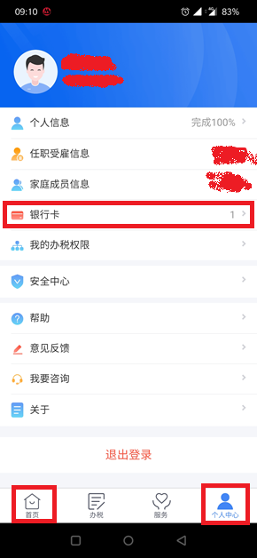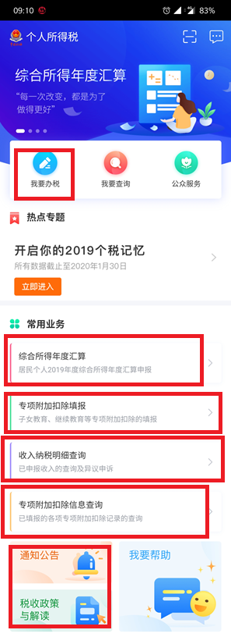
对本单位申报的工资收入等信息有疑问的可以到财资处和人教处查询核实，对外单位申报的劳务等其他收入有疑问可以在“收入纳税信息查询”页面选择相关条目进行申诉。
二、综合所得年度汇算申报
1．核实完成各项专项附加扣除和已申报的收入信息后，就可以进行综合所得年度汇算申报了。在首页点击“综合所得年度汇算”可开始综合所得汇算申报，推荐使用已申报数据填写，确认个人信息、受雇单位和主管税务机关后点击“下一步”进入收入和税前扣除填报界面。
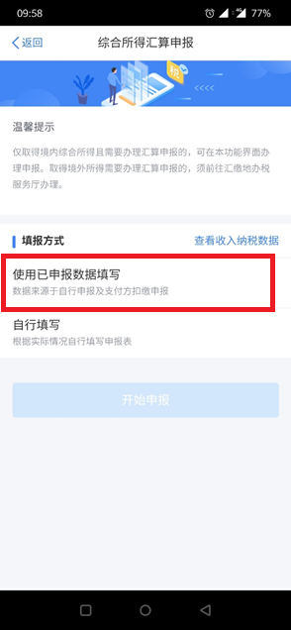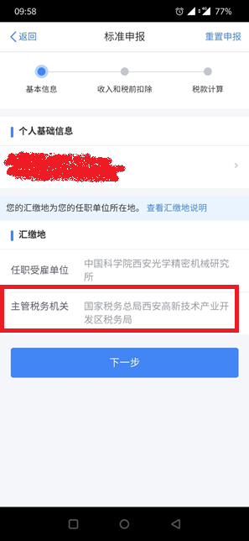
2．选择使用已申报数据填写后，在收入和税前扣除填报界面，系统会自动带出已申报的工资收入。劳务、稿酬和特许权使用费收入需逐类添加，点击进入相关页面，可以通过查询已申报数据进行导入，也可以手工增加。对已申报数据中未包含的个人2019年度取得的各项工资薪金、劳务、稿酬和特许权使用费收入，应当逐项手动添加，据实申报。
费用、免税收入和减除费用系统会自动取数或者计算。专项扣除和专项附加扣除在完成准备工作后，一般也无需处理。其他扣除项目和准予扣除的捐赠额请根据个人情况据实申报。
收入、费用、免税收入和税前扣除全部填写完成后，系统会自动计算出应纳税所得额，此金额即为计税基础。
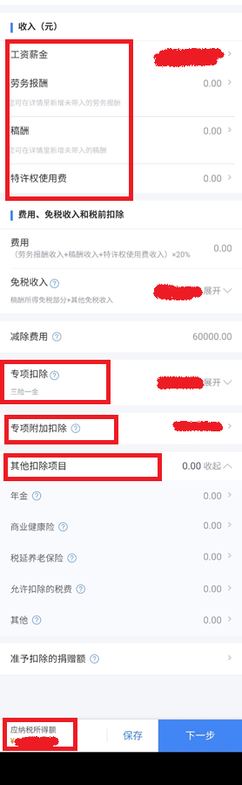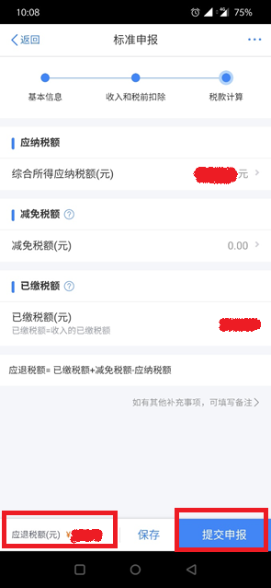
3．个人对收入、费用、免税收入和税前扣除金额全部核对无误后点击“下一步”进入税款计算页面。系统会自动计算出应纳税额、减免税额、已缴税额和应补缴（退）税额。
如果存在应退税额，点击提交申报即可完成年度汇算清缴，应退税额会随后汇入个人维护的银行卡中。
如果存在应补缴税额，按提示进行缴款操作，完成后即可完成年度汇算清缴。根据今年政策，应补缴税额在400元以下，可以点击享受优惠，即可完成年度汇算清缴，不需要缴款，也不需要退款。
三、说明
以上操作提示根据个人所得税相关政策、税务部门发布的相关操作指引和我所部分职工2019年个人所得税年度汇算清缴APP实际操作总结而成，因不同人员可能存在不同情况，敬请大家酌情适用。如果在办理年度综合所得汇算清缴过程中遇到问题，可以及时联系财务处协助解决，也可以直接通过税务部门提供的在线方式等办理解答。

财务资产处
2020年04月20日

